
Système circulatoire.

1. Quel est la première personne à parler du système circulatoire ?

2. En quelle année ?

3. Quelle est sa nationalité ?

4. Qui a dit « Le sang ne circule pas » ?

5. Quelle est la taille du cœur ?

6. Le sang circule dans un circuit O Ouvert – O Fermé

7. Quelle est la veine la plus importante du corps ?

8. Combien de compartiments compte le cœur ?

9. Combien de battements le cœur va-t-il effectuer au cours d’une vie ?

10. Dans le dessin animé, tu vois que le cœur se contracte pour expulser le sang.

Comment s’appelle ce mouvement ?

11. Le sang ne circule que dans un sens. O Vrai ou Faux

12. La petite circulation se produit entre le cœur et …

13. Que s’y passe-t-il ?

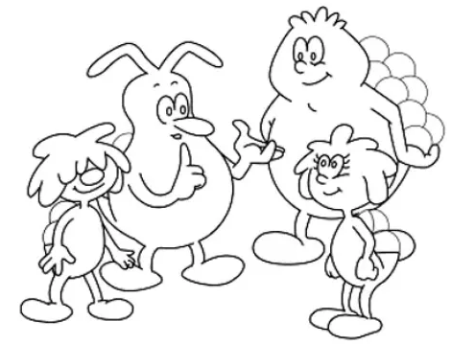

14. Après avoir répondu aux questions 12 et 13, où le cœur va-t-il propulser le sang ? Pourquoi ?

15. De quelle maladie cardiaque « Maestro » parle-t-il ?

16. Quelle peut en être la cause ?

17. Cite deux symptômes qui peuvent annoncer cette maladie.

-

-

18. Que faut-il supprimer quand on en est à ce stade ?

19. Que se passe-t-il lorsqu’on fait du sport ?

20. Pourquoi le ventricule gauche est-il plus puissant que le droit ?

21. Quelle est la taille exacte du cœur ?

22. Quelle est sa masse ?

23. Quel est son débit ?

24. Quelle quantité de sang y transite chaque jour ?
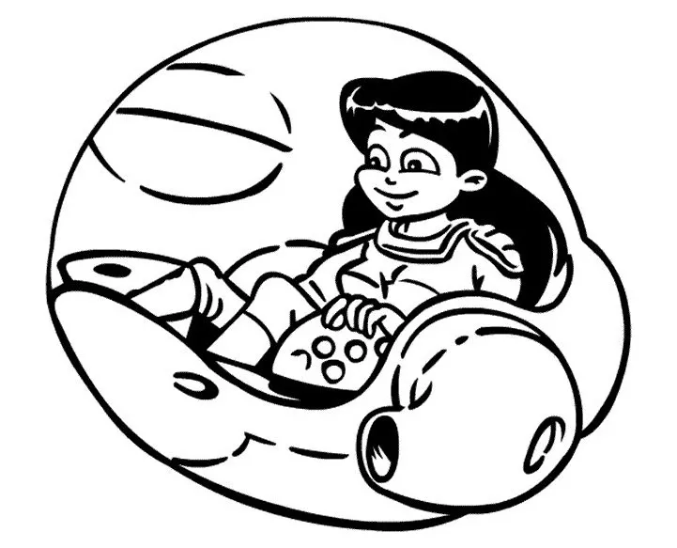
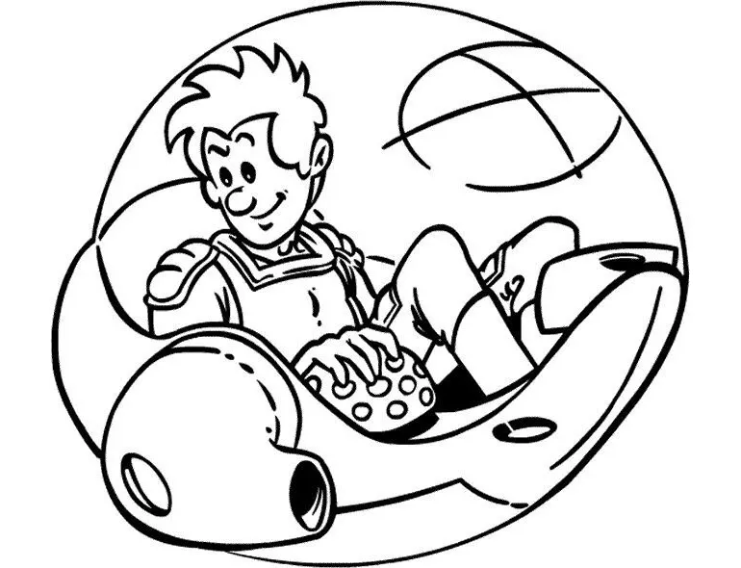

25. Scanne ces QR-codes et réalise les différents exercices proposés sur ta tablette.
Exercice 1 | Exercice 2
  Placement sur image |   Jeu du millionnaire
Exercice 3 | Exercice 4
  Puzzle |   Mots croisés
Exercice 5 | Exercice 6
  Pendu |   Mots cachés
Exercice 7 | Exercice 8
  Classement par paires |   Classement par paires

